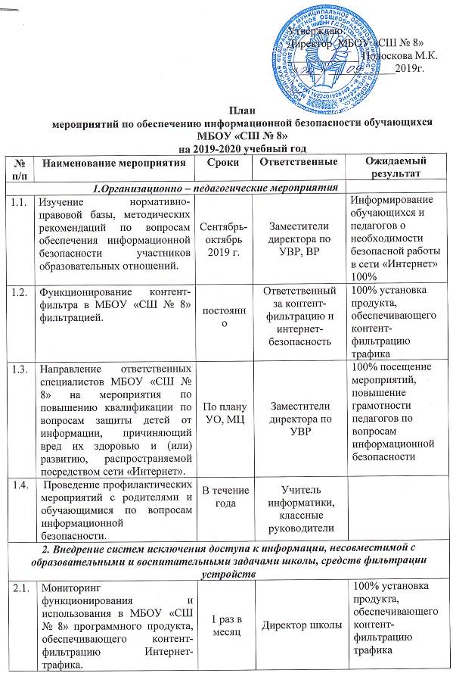
2.1. | Мониторинг функционирования и использования в МБОУ «СШ № 8» программного продукта, обеспечивающего контент-фильтрацию Интернет-трафика. | 1 раз в месяц | Директор школы | 100% установка продукта, обеспечивающего контент-фильтрацию трафика
2.2. | Мониторинг качества предоставления провайдером услуги доступа к сети «Интернет» образовательным учреждением с обеспечением контент-фильтрации Интернет трафика. | 1 раз в месяц | Директор школы | 100% установка продукта, обеспечивающего контент-фильтрацию трафика
3.Органиазционные мероприятия для учащихся
3.1. | Профилактическая беседа с учащимися на тему «Негативная информация в сети Интернет: доступ или запрет». | Сентябрь 2019 г. | Соц.педагог | Обеспечение 100% охвата обучающихся школы информацией
3.2. | Видео-уроки «Информационная безопасность». | В течение года | Учитель информатики | Повышение грамотности обучающихся по проблемам информационной безопасности
3.3. | Конкурс листовок «Культурный Интернет». | Декабрь 2019 г. | Классные руководители | Повышение грамотности обучающихся по проблемам информационной безопасности
3.4. | Круглый стол «Возможности Интернета». | Январь 2020 г. | Соц. педагог,  педагог-психолог,  учитель информатики | Повышение грамотности обучающихся по проблемам информационной безопасности
3.5. | Анкетирование «О личной безопасности с сети «Интернет» | Март 2020 г. | Педагог-психолог | Повышение грамотности обучающихся по проблемам информационной безопасности
3. Работа с родителями(законными представителями)
3.1. | Беседа с родителями (законными представителями) по вопросам профилактики формирования интернет зависимости, чрезмерного увлечения компьютерными играми у детей. | На родительских собраниях (сентябрь, февраль) | Педагог-психолог, классные руководители | Повышение грамотности родителей (законных представителей) по проблемам информационной безопасности
3.2. | Тематическое консультирование родителей по вопросам информационной безопасности. | В течение года | Заместители директора по ВР, УВР, психолог
4. Информационное просвещение граждан
4.1. | Использование в работе лучших ресурсов для детей и родителей (о защите детей от информации, причиняющей вред их здоровью и развитию) | В течение года | Педагоги | Информационное просвещение участников образовательных отношений о возможности защиты обучающихся от информации, причиняющей вред их здоровью и развитию
4.2. | Размещение на официальном сайте школы информации для обучающихся, педагогов и родителей (законных представителей) по проблемам информационной безопасности для всех участников образовательных отношений. | В течение года | Ответственный за размещение информации на сайте школы
4.3. | Размещение на сайте школы плана мероприятий по информационной безопасности обучающихся МБОУ  «СШ № 8» на 2019-2020 учебный год. | Сентябрь 2019 | Ответственный за размещение информации на сайте школы

